附件九：
宁波市北仑中学简介
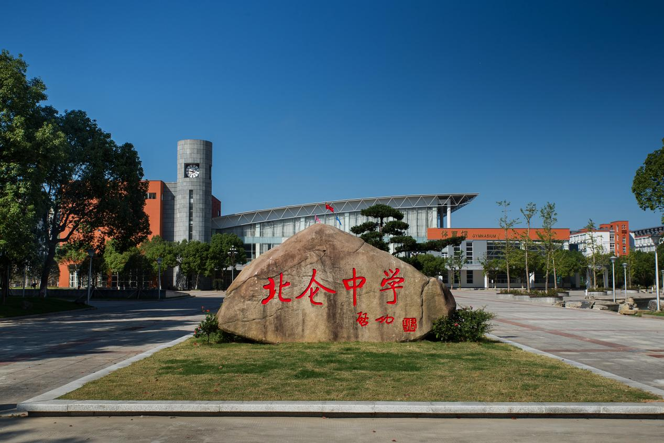

宁波市北仑中学创办于1989年，1998年成为浙江省一级重点中学，2015年被评为省一级普通高中特色示范学校，2020年被评为浙江省首批现代化学校。学校占地近200亩，建筑面积9万余平方米，拥有国内一流的创新探究实验室、数字化实验室、室内体育场馆、多功能音乐厅等。学校现有52个教学班，学生2300余人（含中美国际交流班1个）。
作为浙江省首批现代化学校，北仑中学拥有美丽优雅的校园环境、先进完备的教育设施、敬业爱岗的教师团队和勤勉向上的优良学风。学校倡导“以人为本，永续发展”的办学理念，以“浸润人文，植养科学；厚德创新，适性发展”为办学目标，围绕“尽最大努力关注关爱每一位学生，尽最大可能让每一位学生获得成功”的教育理念，致力于培养“自信、自力、自主、自强”的时代新人。
学校拥有一支素质高、业务精、勇于创新、乐以奉献的教师队伍，教师成长专业化、系统化，学校通过凝心聚力、名师引领、平台搭建等一系列措施，教师业务水平大幅提升，在师资优化上取得了骄人的成绩。目前全校在编教职工226人，其中正高级教师5名，高级教师80名，特级教师4名，市名教师5名，市学科骨干5名，区名师21名，区骨干班主任2名，区学科骨干27名及一大批省市区教坛新秀，名优骨干教师占比38%。
更多消息请参考学校微信公众号。
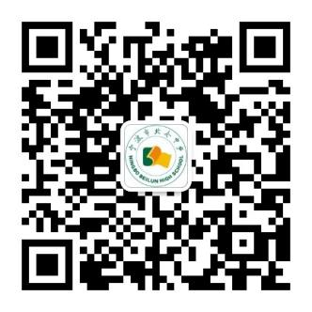
地址：浙江省宁波市北仑区新碶街道泰东河路358号
联系人及联系方式：沈老师、柯老师，0574-86711038

